S
Unión Internacional para la Protección de las Obtenciones Vegetales

Comité de Redacción Ampliado  Ginebra, 26 y 27 de marzo de 2018 | TC-EDC/Mar18/5  Original: Inglés  Fecha: 25 de enero de 2018
Revisión parcial de las directrices de examen del GUISANTE
Documento preparado por un experto de la Unión Europea
Descargo de responsabilidad: el presente documento no constituye un documento de política u orientación de la UPOV
El presente documento tiene por finalidad exponer una propuesta de revisión parcial de las directrices de examen del guisante (Pisum sativum L.) (documento TG/7/10 Rev.).

En su quincuagésima primera reunión, celebrada en Roelofarendsveen (Países Bajos), del 3 al 7 de julio de 2017, el Grupo de Trabajo Técnico sobre Hortalizas (TWV) examinó una propuesta de revisión parcial de las directrices de examen del guisante (Pisum sativum L.) conforme a los documentos TG/7/10 Rev. y TWV/51/6 “Partial Revision of the Test Guidelines for Pea” (Revisión parcial de las directrices de examen del guisante) y propuso efectuar una revisión de dichas directrices según se expone a continuación (véanse los párrafos 104 y 105 del documento TWV/51/16 “Report” (Informe)):

- Añadir nuevas variedades ejemplo del carácter 60 “Resistencia a Ascochyta pisi, raza”
- Modificar el método de observación del carácter 60 según el Ad. 60
Los cambios propuestos se indican a continuación como texto resaltado y subrayado (inserción).

Propuesta de modificación para añadir nuevas variedades ejemplo del carácter 60 “Resistencia a Ascochyta pisi, raza”

Texto actual

60.  (+) | VG | Resistance to Ascochyta pisi,  Race C | Résistance à Ascochyta pisi,  race C | Resistenz gegen Ascochyta pisi, Pathotyp C | Resistencia a Ascochyta pisi,  Raza C
QL |  | absent | absente | fehlend | ausente | Kelvedon Wonder | 1
 |  | present | présente | vorhanden | presente | Rondo | 9

Nuevo texto propuesto

60.  (+) | VG | Resistance to Ascochyta pisi,  Race C | Résistance à Ascochyta pisi,  race C | Resistenz gegen Ascochyta pisi, Pathotyp C | Resistencia a Ascochyta pisi,  Raza C
QL |  | absent | absente | fehlend | ausente | Crecerelle,  Kelvedon Wonder | 1
 |  | present | présente | vorhanden | presente | Madonna, Nina, Rondo | 9

Propuesta de modificación del método de observación del carácter 60 según el Ad. 60

Texto actual

Ad. 60: Resistencia a Ascochyta pisi, Raza C (anublo o antracnosis del guisante)

Variedades resistentes y susceptibles
Kelvedon Wonder (susceptible = resistencia ausente (1))
Rondo (resistente = resistencia presente (9))

Agentes aislados e identidad de los mismos
Agente aislado empleado en la prueba: estirpe Tezier
La identidad de los agentes aislados se determina mediante ensayo respecto de un conjunto de huéspedes diferenciales.

Mantenimiento de los agentes aislados
Se mantienen en un medio de Mathur a temperatura ambiente. La identidad de los agentes aislados se determina mediante examen respecto de un conjunto de huéspedes diferenciales.

Fuente de los aislados: GEVES SNES
Station Nationale d’Essais de Semences
Rue George Morel, B.P. 24
49071 Beaucouzé Cedex (Francia)

Preparación del inóculo
Se añade agente humidificador Tween 80 al 4,0% para contribuir a la dispersión de las esporas. Se retiran los fragmentos de hifa filtrando la solución a través de muselina. Concentración de 106 esporas/ml.

Inoculación y evaluación de la enfermedad
Se cultivan las plántulas en invernadero con fotoperiodicidad natural a 20º C y humedad elevada. Se rocía inóculo en las plántulas jóvenes 10-15 días después de la aparición; se aplica inóculo nebulizado 2 ó 3 veces por día durante 15 minutos. Como opción alternativa, la inoculación puede hacerse en el ápice de hojas encerradas. Este método no requiere condiciones de humedad elevada.

Las plantas se evalúan aproximadamente cinco días después de la inoculación. La infección es muy evidente cuando está presente: las lesiones necróticas están ligeramente hundidas, son de color marrón y están claramente delimitadas. Las lesiones son circulares en las vainas y alargadas en los tallos. Se cultivan dos repeticiones de 10 plantas; se cultiva una tercera repetición por si surgieran problemas

Herencia
La expresión de resistencia a la Raza C (también denominada BP2) está controlada por un solo gen dominante, Rap2. Se conocen cinco patotipos y cuatro genes de resistencia por lo menos.

Nuevo texto propuesto

Ad. 60: Resistencia a Ascochyta pisi, raza C

1. | Patógeno | Ascochyta pisi
2. | Estado de cuarentena | no
3. | Especie huésped | guisante: Pisum sativum L.
4. | Fuente del inóculo | GEVES (FR) o SASA (GB)
5. | Aislado | Ascochyta pisi raza C cepa 21A.13. (el protocolo de examen se ha validado con este aislado mediante un proyecto Europeo cofinanciado por la OCVV).
6. | Determinación de la identidad del aislado | variedades de control de guisante definidas genéticamente (“razas fisiológicas” de A. pisi y variedades diferenciales, adaptado de Gallais et Bannerot, 1992)

Razas fisiológicas (Dr. Hubbeling)  Cepas | D  N° 1 | _  Varios aislados | _  N° 4 | _  N° 14 | C  Tézier  21A.13 | B  _ | E  _
Gullivert | R | R | R | R | S | R | R
Rondo | R | R | S | MLS | R | R | S
Finale | R | R | S | LS | R | - | -
Kelvedon Wonder | R | S | S | S | S | R | R
Dark Skin Perfection | S | S | S | S | S | R | S
Arabal, Cobri, Starcovert, Sucovert, Vitalis | S | S | S | S | S | S | S
R = resistente; S = susceptible, MLS = muy ligeramente susceptible, LS = ligeramente susceptible

7. | Determinación de la capacidad patógena | prueba en plantas susceptibles
8. | Multiplicación del inóculo
8.1 | Medio de multiplicación | agar V8, medio de Mathur o papa-dextrosa-agar o un medio sintético
8.2 | Variedad de multiplicación | -
8.3 | Estado de desarrollo en el momento de la inoculación | -
8.4 | Medio de inoculación | agua; alternativa: se añade Tween 80 (humectante que facilita la dispersión de las esporas, p. ej. al 0,4%)
8.5 | Método de inoculación | -
8.6 | Cosecha del inóculo | véase el punto 10.1
8.7 | Comprobación del inóculo cosechado | véase el punto 10.2
8.8 | Período de conservación o viabilidad del inóculo | 4 a 8 horas; mantener refrigerado para evitar la germinación de las esporas
9. | Formato del examen
9.1 | Número de plantas por genotipo | 20 plantas, como mínimo, y 5 plantas sin inocular por variedad
9.2 | Número de repeticiones | -
9.3 | Variedades de control
 | Susceptibles | Crecerelle, Kelvedon Wonder
 | Resistentes | Nina and Madonna or Rondo
9.4 | Diseño de los ensayos | -
9.5 | Instalación en la que se realiza el ensayo | sala climatizada o invernadero
9.6 | Temperatura | 20°C
9.7 | Luz | 12 horas o más
9.8 | Estación | -
9.9 | Medidas especiales | humedad elevada o riego por pulverización 2 o 3 veces al día
10. | Inoculación
10.1 | Preparación del inóculo | se retiran los fragmentos de hifa filtrando la solución a través de muselina
10.2 | Cuantificación del inóculo | 10⁶ esporas/ml (adaptar según las condiciones de las pruebas)
10.3 | Estado de desarrollo en el momento de la inoculación | plántulas de 2 semanas (es decir, en el estado de 2 a 3 nudos)
10.4 | Método de inoculación | se rocía sobre hojas verdes cuya superficie esté seca
10.5 | Primera observación | -
10.6 | Segunda observación | -
10.7 | Observaciones finales | 10-18 días después de la inoculación
11. | Observaciones
11.1 | Método | visual
11.2 | Escala de observación | 0: sin síntomas  1: algunas necrosis superficiales pequeñas  2: necrosis profundas de mayor tamaño y más oscuras  3: necrosis en todos los niveles de la planta o síntomas graves alrededor del tallo  Las variedades de control resistentes serán Madonna, Nina y Rondo; las variedades que presentan el mismo nivel de resistencia que Madonna, Rondo o Nina se considerarán resistentes. Las variedades de control susceptibles serán Crecerelle y Kelvedon Wonder; las variedades que presenten un nivel de resistencia inferior a Madonna, Rondo o Nina se considerarán susceptibles.
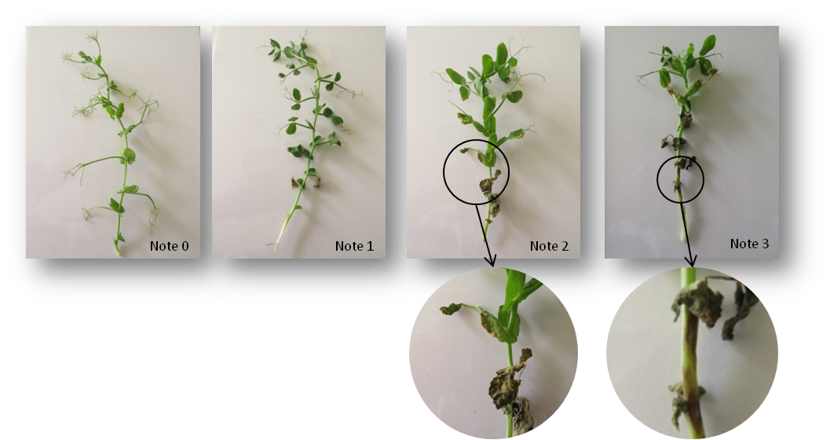

resistente
Crecerelle
Madonna
Nina
susceptible
Kelvedon Wonder
Rondo

11.3 | Validación del ensayo | la evaluación de la resistencia de una variedad deberá calibrarse con los resultados de los controles resistentes y susceptibles.
11.4 | Fuera de tipo | -
12. | Interpretación de los datos en función de los niveles de los caracteres de la UPOV
 | ausente [1]  presente [9] | susceptible  resistente
13. | Puntos de control esenciales | -

[Fin del documento]

matref@geves.fr
Marian.McEwan@sasa.gsi.gov.uk
Proyecto Harmores 2 de la OCVV (http://www.cpvo.europa.eu/main/en/home/documents-and-publications/technical-projects-reports)

